1. 复习前面js所学的内容,将每节ppt后的作业练习一遍作为知识回顾。
2. DOM知识的练习，包括DOM下的预习，学习发下去的案例，根据案例掌握知识。
3. 预习事件的内容，根据案例掌握知识
4. 轮播图：

实现功能包括

①图片的自动轮播，自动轮播的时候下面数字或者圆点能够实现对应的原点变色

②鼠标移到轮播区域，自动轮播停止，移开鼠标，图片继续自动轮播

③鼠标放到下面对应的小圆点能够实现对应图片的切换

④点击左右按钮实现图片的切换，同时下面的小圆点也进行对应的厌恶变化



1. 省市区三级联动的功能实现，实现选择完省份城市下拉菜单里变为所选省份的城市，选择完城市，区县菜单里变成对应城市的区县



1. 选项卡的实现

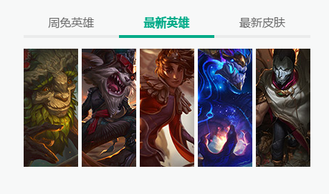

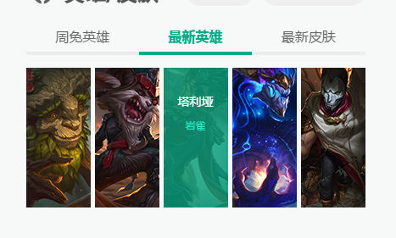

如图，官网链接地址http://lol.qq.com/

实现鼠标放到上面三个选项显示对应的内容，放到每个图片上还有对应遮罩层的显示

1. 百度页面

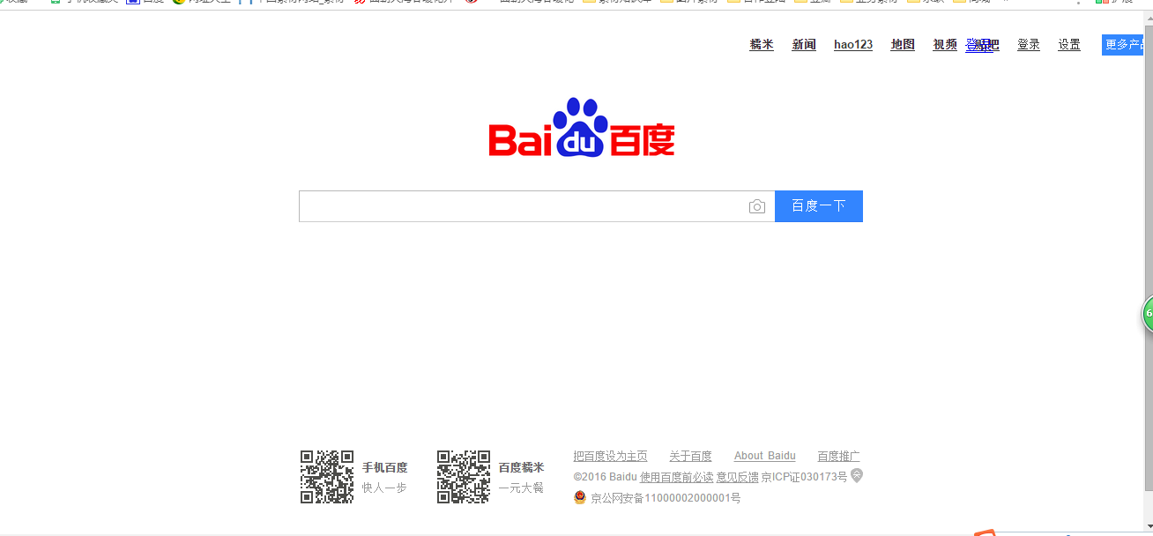

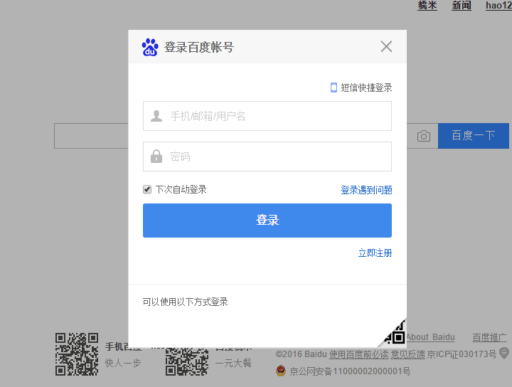

实现功能

①点击登录，弹出登录框，点击关闭“×”关闭登录框

②登录框需实现本地模拟用户数据实现用户的验证，用户存在不存在，密码是否正确等等。

③必要的表单验证，比如用户名长度，密码长度

④添加一个验证码功能，产生一个随机4位数字字母验证码，然后输入验证是否输入正确，点击可以换验证码

⑤如果用户验证成功，跳转中转页面显示登录成功，5秒后进行跳转，5秒后跳转到轮播图页面

1. 密码强度验证

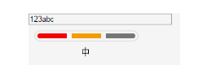

验证密码强度对应下面3个颜色块变色显示对应强度，说明

①强度规则：数字 字母 其他字符

②密码长度为6-12位，不符合不验证密码强度，下面3个色块无色

③三种之中存在一种密码强度低，第一个色块变色，存在2种前2个色块变色，3种都有，3个都变色

1. 简易计算器  
    ①实现基本的点击按钮输入数字功能

②整数的加减乘除功能